创 建 简 报
郑州市电子科技中等专业学校 2020年6月18日 第2期

本期导读

围绕“新学期、新气象”为主题，举行住宿卫生、寝室安全、个人内务卫生评比

各年级、班级踊跃举办“争做卫生标兵”主题班会

组织各班辅导员为“无烟校园”活动进行动员

召开学校卫生环境自查总结会议

围绕“新学期、新气象”为主题，举行住宿卫生、寝室安全、个人内务卫生评比
为了进一步做好全校学生宿舍安全卫生工作，营造良好的校园环境，落实学生寝室日常管理制度，引导广大学生培养良好的生活和卫生习惯，提高安全防范意识，促进安全文明校园建设，经学生科、校武装部组织，于6月5日至6月7日开展了以“新学期、新气象”为主题的宿舍卫生安全检查评比活动，主要就各学生宿舍的卫生情况、寝室用电安全、个人内务整理等进行检查。
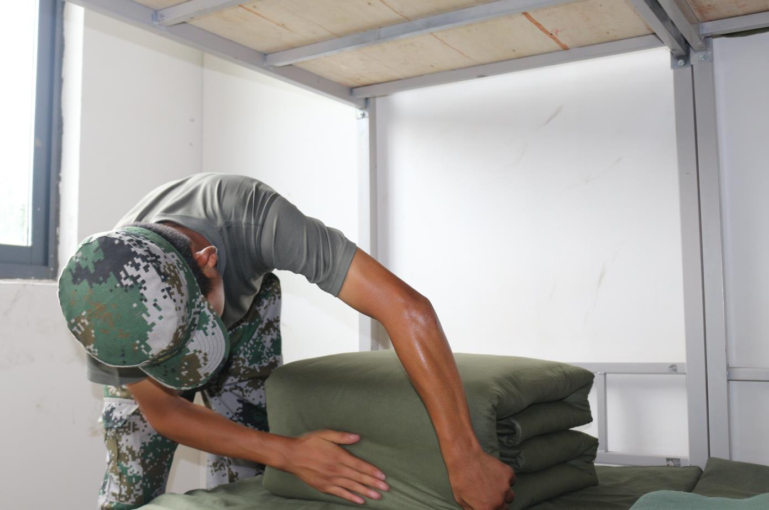
同学们在演示整理内务
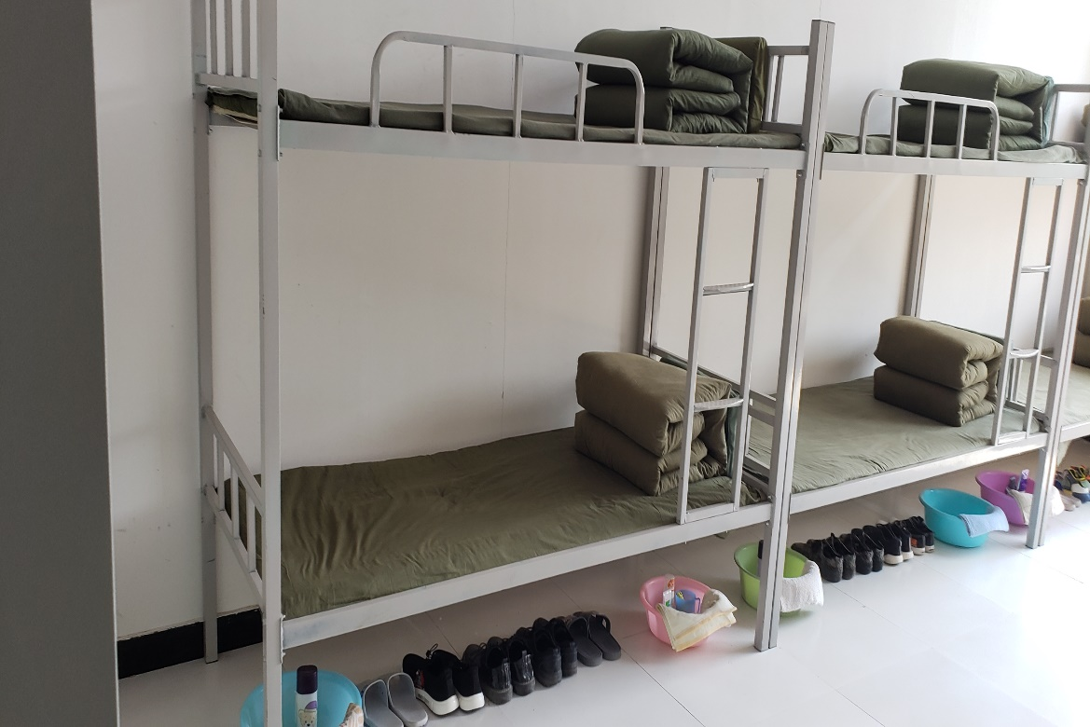
同学们整理好的个人床铺
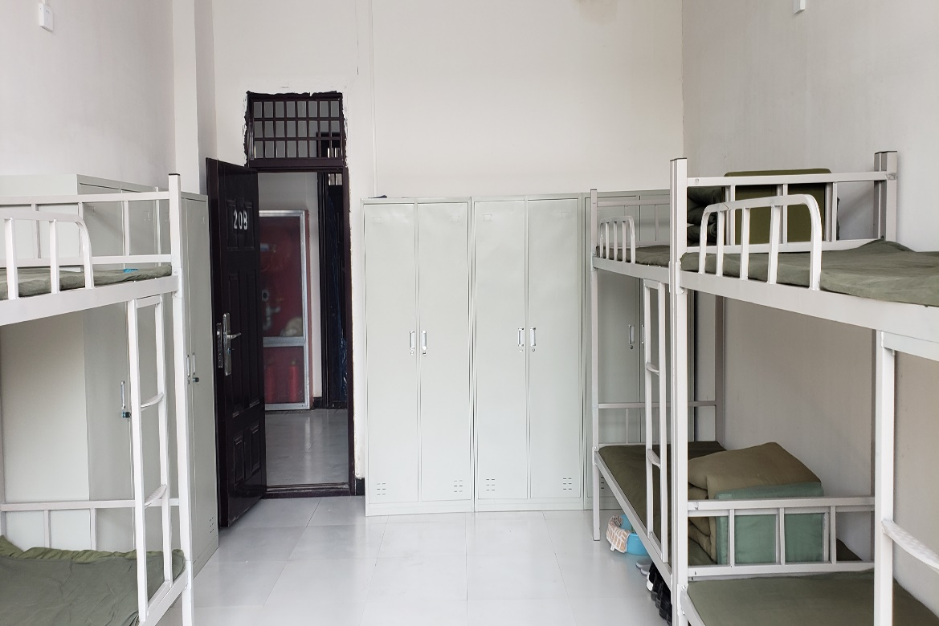
同学们整理好的宿舍
本次活动意在进一步加强宿舍安全教育，加大管理力度，形成学生宿舍安全卫生检查长效机制，坚决杜绝脏、乱、差的住宿情况出现，同时对使用存放各种违规电器、存在各类安全隐患的行为进行批评教育，引导教育学生提高安全卫生环保意识、安全防范意识和自我保护意识，养成良好的生活习惯，促进学生全面、健康、安全的成长。
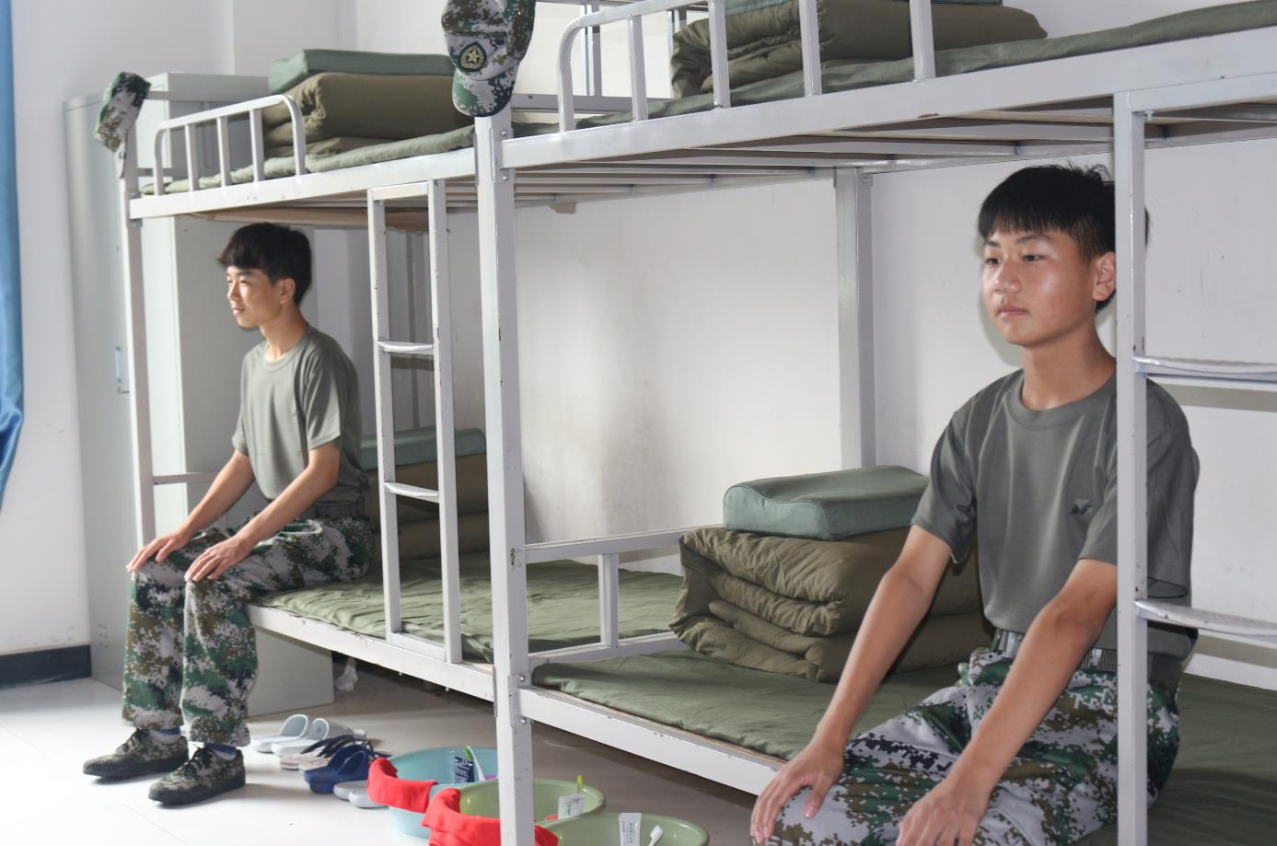
同学们整理内务等待评比检查

各年级、班级踊跃举办“争做卫生标兵”主题班会
为了让同学们养成良好的卫生习惯，更好地维护班级和校园卫生，让同学们能够健康学习、全面发展，6月9日下午，学校各年级阶段开展了以“建设校园环境，争做卫生标兵”为主题的班会活动。
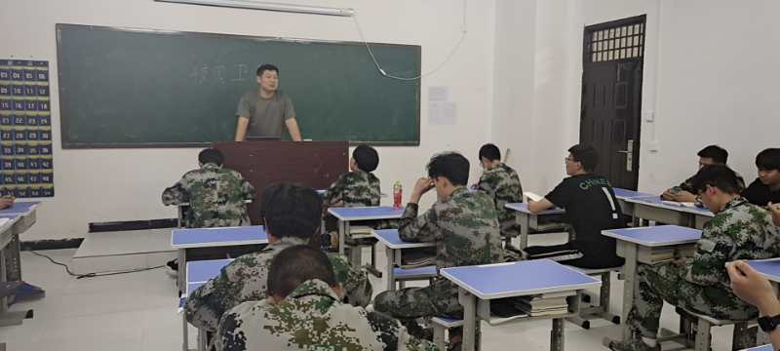
辅导员为同学们讲解如何保持校园卫生
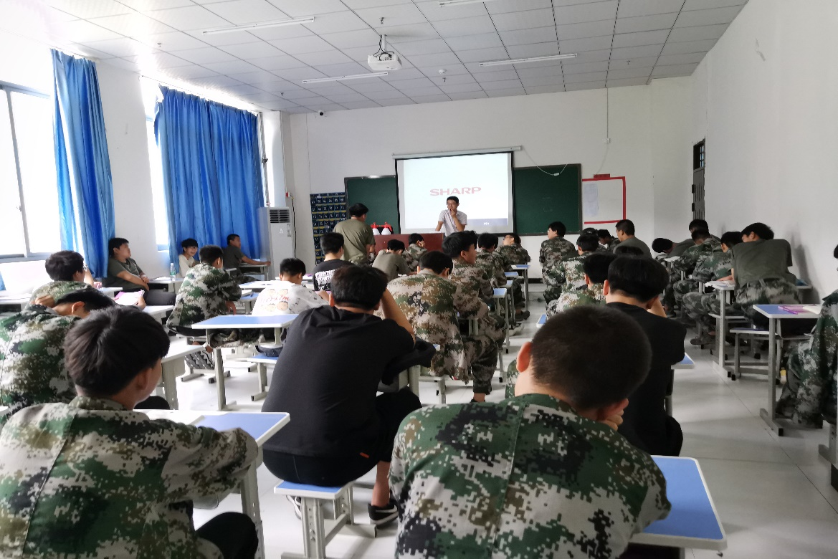
轻松活泼的班会氛围
活动以班级为单位进行，在班会课上各班辅导员利用图片展示、视频资料、课堂讲解等方法向学生们展示了保护卫生环境、保持个人卫生对人的身心成长起到怎样的促进作用，同时在会上提出相关问题并让学生进行判断，并如何进行自我对照来改正不良卫生习惯。
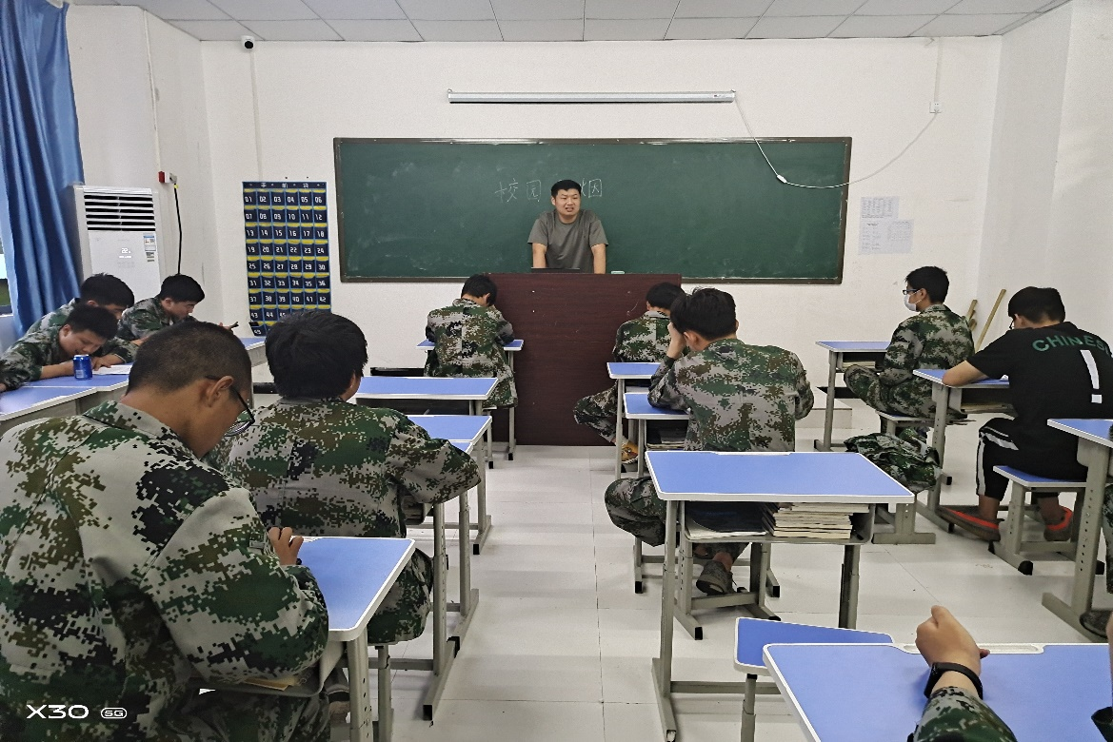
校园禁烟控烟活动动员
班会最后，辅导员进行班会总结，希望大家能够以“卫生标兵”称号为目标，共同创建环境优美、健康绿色的学习环境。

组织各班辅导员为“无烟校园”活动进行动员
6月12日下午，为落实校园控烟禁烟工作，进一步创建良好的师生学习、工作、生活环境，学校组织各班辅导员进行了“无烟校园”活动动员会议。校长李颍同志、副校长李孟同志、莫会安同志以及各部门负责人、全体辅导员出席动员会议。
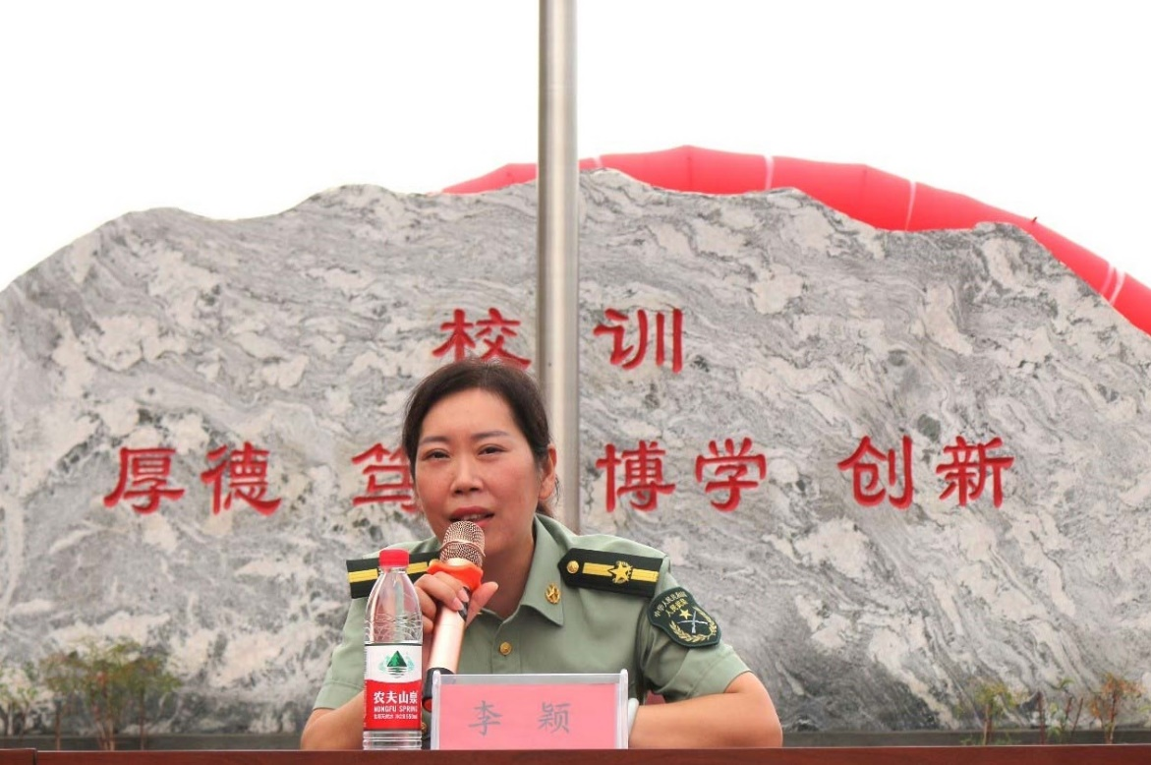
校长李颍同志发表动员讲话
动员会上，校长李颍同志根据各部门人员配置、年级学生数量等情况，布置我校禁烟控烟工作的相关事宜，组织开展全校范围内控烟巡查督导工作。要求各班级辅导员及各部门负责人广泛宣传动员师生群体，通过微信公众号、学校官网、班级交流群等形式，营造禁烟控烟舆论环境，希望全体师生积极响应，各部门密切配合，同心共力将控烟禁烟工作开展到底，为在校师生营造良好的学习氛围与环境。
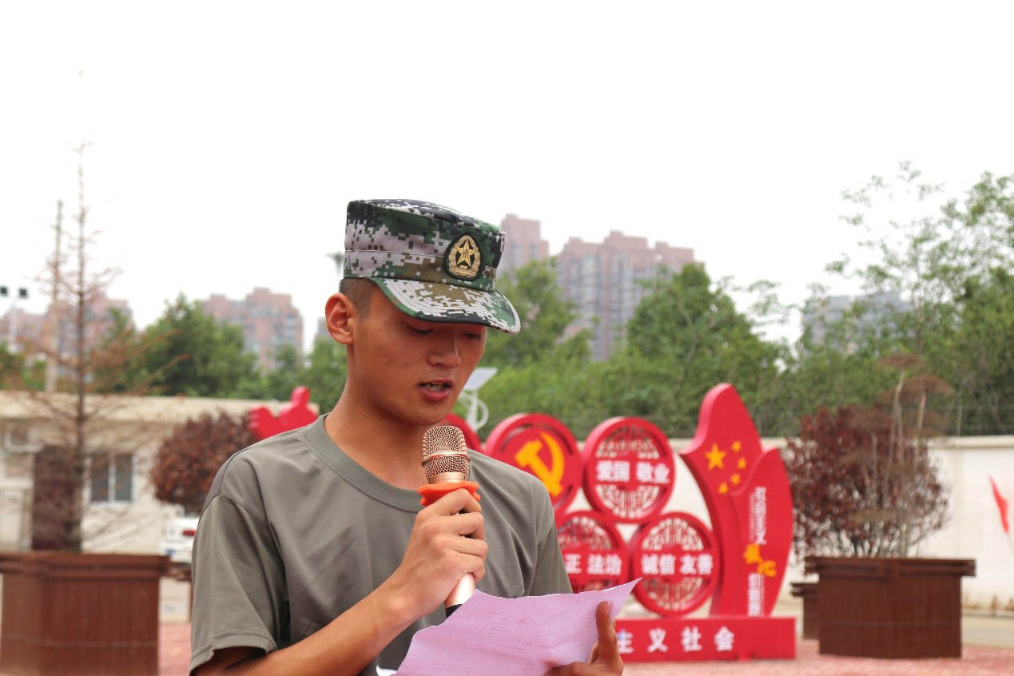
学生代表为校园禁烟控烟活动发言
控烟工作是一项长期性、艰巨性的任务，通过有效落实控烟措施，把创建无烟校园与建设文明校园、优化育人环境、培养德智体美全面发展人才工作有机地结合起来，常抓不懈，确保控烟目标的实现。

召开学校卫生环境自查总结会议
6月15日上午，在学校第一会议室召开了卫生环境自查总结会议，校长李颍同志、副校长李孟同志、莫会安同志及各部门负责人出席了会议。
会议总结了自5月份新学期开学以来，学校在疫情防控工作的基础上进一步推进卫生建设工作，一方面引导师生注意加强自身健康锻炼，另一方面通过网络信息平台、校园内班会、板报、电子屏等宣传形式营造良好的环保卫生风向氛围，为“爱国卫生”活动在校内推广打下良好基础。
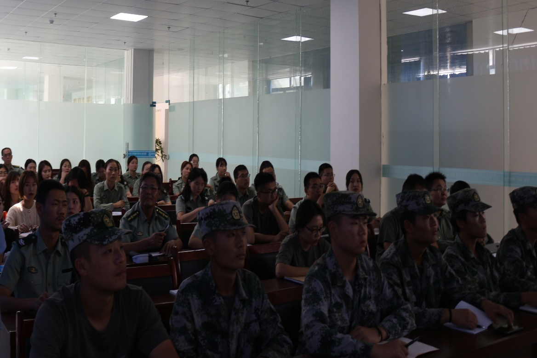
教职工参加卫生环境自查总结会议
同时，在会上校长李颍同志对今后的学校卫生工作及师生健康宣传教育工作提出了两点要求：一是加强学习、进一步提高认识，要高度重视传染病防控、食品安全、生活饮用水卫生、采光照明等学校卫生工作；二是加强领导，进一步提高执行力，加强学校卫生工作队伍建设，不断增强大局意识、责任意识、服务意识和奉献意识，着力提升服务能力，为保护师生身体健康积极服务。

郑州电子科技中等专业学校
二〇二〇年六月十八日

报：市教育局创建办公室
送：学校领导，各处、室、年级组、教研组

